**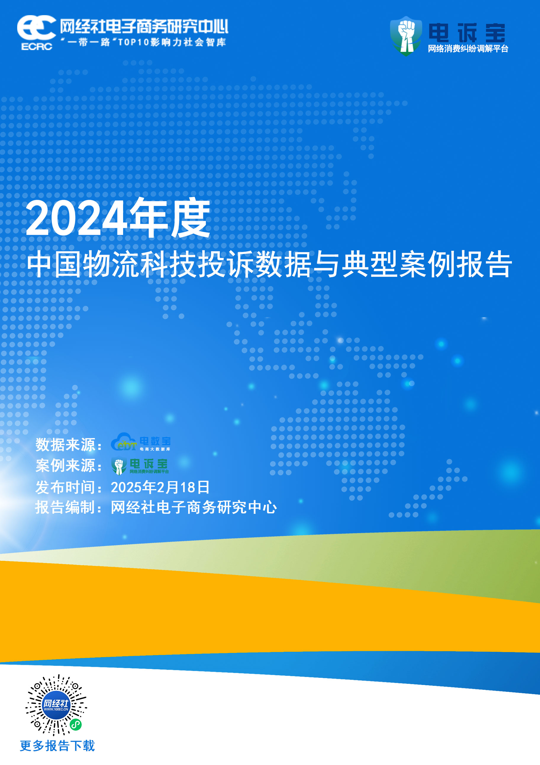**

**目录**

**[一、报告摘要 3](#_Toc30924)**

**[二、整体数据 6](#_Toc11490)**

[（一）投诉问题类型分布 6](#_Toc11150)

[（二）投诉地区分布 6](#_Toc17894)

[（三）投诉用户性别分布 7](#_Toc13130)

[（四）投诉金额区间分布 8](#_Toc21368)

**[三、典型案例 9](#_Toc12043)**

[（一）](#_Toc18539)**[“顺丰速运”](#_Toc18539)**[典型案例........................................9](#_Toc18539)

[（二）“](#_Toc5810)**[韵达快递](#_Toc5810)**[典型案例.................................. .......1](#_Toc5810)1

[（三）“](#_Toc5810)**[货拉拉](#_Toc5810)**[”典型案例................................. . ......1](#_Toc5810)2

[（四）“](#_Toc5810)**[申通快递](#_Toc5810)**[”典型案例............................... ........1](#_Toc5810)3

[（五）“](#_Toc5810)**[菜鸟裹裹](#_Toc5810)**[”典型案例........................................1](#_Toc5810)4

[（六）“](#_Toc5810)**[圆通](#_Toc5810)**[”典型案例..........................................1](#_Toc5810)5

[（七）“](#_Toc5810)**[中通快递](#_Toc5810)**[”典型案例......... ..............................16](#_Toc5810)

[（八）“](#_Toc5810)**[达达](#_Toc5810)**[”典型案例......... ..................................1](#_Toc5810)7

[（九）“](#_Toc5810)**[59转运](#_Toc5810)**[”典型案例....................... .................1](#_Toc5810)7

[（十）“](#_Toc5810)**[极兔速递](#_Toc5810)**[”典型案例......... ............................1](#_Toc5810)8

**[四、关于我们................................................................................1](#_Toc16534)8**

[（一）关于电诉宝](#_Toc6387) 18

[（二）关于网经社 2](#_Toc4398)1

# 一、报告摘要

2024年，物流科技领域迎来新一轮变革与升级。[京东物流全面入驻淘宝天猫，](https://www.100ec.cn/zt/jdwltm/" \t "https://www.100ec.cn/Index/_blank)[菜鸟全面接入京东平台](https://www.100ec.cn/zt/cna/" \t "https://www.100ec.cn/Index/_blank)[，再次“打破壁垒”。](https://www.100ec.cn/zt/jdwltm/" \t "https://www.100ec.cn/Index/_blank)此外，菜鸟无人车亮相，自动化仓储、无人配送和智能调度等技术将大幅提升效率并降低成本。

与此同时，消费市场分层加剧，要求物流服务更加多元化、高品质化。3月1日起，《快递市场管理办法》正式实施；4月1日，[淘宝](https://www.100ec.cn/Index/complain_search.html?company=%E6%B7%98%E5%AE%9D" \t "https://www.100ec.cn/_blank)官微回应试验火箭送快递。未来，物流科技将加速技术融合，人工智能、[大](http://www.100ec.cn/zt/cyfk/" \t "https://www.100ec.cn/_blank)[数据](http://www.100ec.cn/Index/dsb_product.html" \t "https://www.100ec.cn/_blank)、[物联网](http://www.100ec.cn/zt/hlwsw/" \t "https://www.100ec.cn/_blank)和区块链等技术的深度应用，将推动行业向智能化、无人化方向迈进，为消费者和企业创造更高效、更灵活的物流体验。

尽管物流科技的发展正朝着多元化、智能化和可持续化的方向稳步前进，但配送时效的延误以及商品损坏等问题依然频发，这些问题如同阴影般伴随着行业的发展，不断凸显出行业内存在的短板与挑战。

网经社定义物流科技为以互联网技术为依托的物流生态，包括**物流快递、电商自建物流、[跨境物流](http://www.100ec.cn/zt/wmds/" \t "https://www.100ec.cn/_blank)、仓储物流、即时物流、同城货运、末端配送、智能物流以及大宗物流**等。

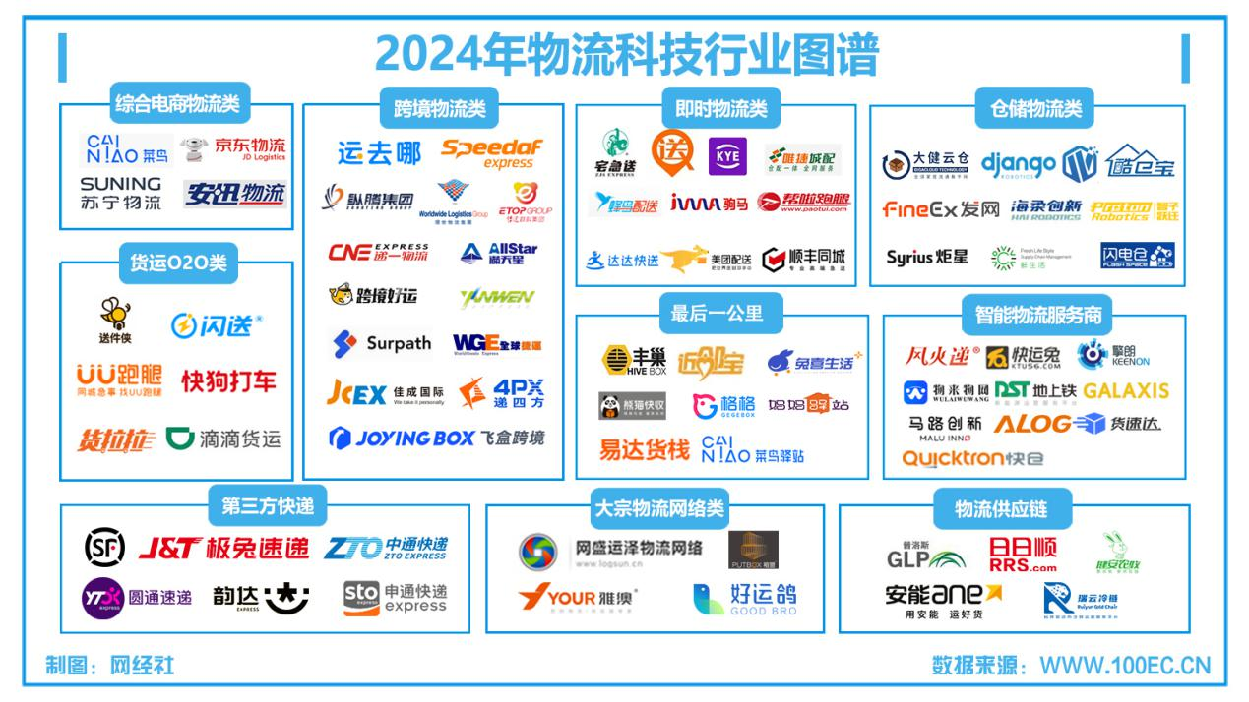

据网经社[企业库](http://www.100ec.cn/zt/qyk/" \t "https://www.100ec.cn/_blank)（[COP.100EC.CN](http://cop.100ec.cn/" \t "https://www.100ec.cn/_self)）显示，在物流科技产业链中，主要的玩家包括：

**1）仓储物流**：派迅智能、海柔创新、Eoslift、快仓、django、闪电仓、智子跃迁、箱信、鲜生活、Syrius炬星等；

**2）电商物流类**：京东物流、[苏宁](https://www.100ec.cn/Index/complain_search.html?company=%E8%8B%8F%E5%AE%81" \t "https://www.100ec.cn/_blank)物流、安迅物流等；

**3）跨境物流类**：运去哪、纵腾集团、surpath、环世物流、递一物流、[斑马物联网](https://www.100ec.cn/Index/complain_search.html?company=%E6%96%91%E9%A9%AC%E7%89%A9%E8%81%94%E7%BD%91" \t "https://www.100ec.cn/_blank)、[海带宝](https://www.100ec.cn/Index/complain_search.html?company=%E6%B5%B7%E5%B8%A6%E5%AE%9D" \t "https://www.100ec.cn/_blank)、[转运四方](https://www.100ec.cn/Index/complain_search.html?company=%E8%BD%AC%E8%BF%90%E5%9B%9B%E6%96%B9" \t "https://www.100ec.cn/_blank)、[全球](http://www.100ec.cn/zt/world/" \t "https://www.100ec.cn/_blank)捷运、速达非、怡途、跨境好运、满天星、燕文物流、华贸物流、中[国外](http://www.100ec.cn/zt/world/" \t "https://www.100ec.cn/_blank)运、佳成国际、飞盒跨境；

**4）即时物流类**：达达快送、[美团](https://www.100ec.cn/Index/complain_search.html?company=%E7%BE%8E%E5%9B%A2" \t "https://www.100ec.cn/_blank)配送、蜂鸟即配、[点我达](https://www.100ec.cn/Index/complain_search.html?company=%E7%82%B9%E6%88%91%E8%BE%BE" \t "https://www.100ec.cn/_blank)、宅急送、唯捷城配、驹马、闪电狗、帮啦跑腿等；

**5）同城货运类**：UU跑腿、闪送、顺丰同城、送件侠、[滴滴](http://www.100ec.cn/zt/qy_ddkd/" \t "https://www.100ec.cn/_blank)货运、货拉拉、快狗打车等；

**6）智能快递柜类**：丰巢、菜鸟驿站、中邮速递易、近邻宝、日日顺、格格、熊猫快收、易达货栈等；

**7）智慧物流服务商**：地上铁、鸭嘴兽、风火递、擎郎、物来物网、迅蚁、赛那德、极智嘉、凯乐仕、快运兔、马路创新等；

**8）大宗物流网络类**：健安农牧、步甲运车、瑞云冷链、雅澳、箱盟、网盛运泽物流网络等。

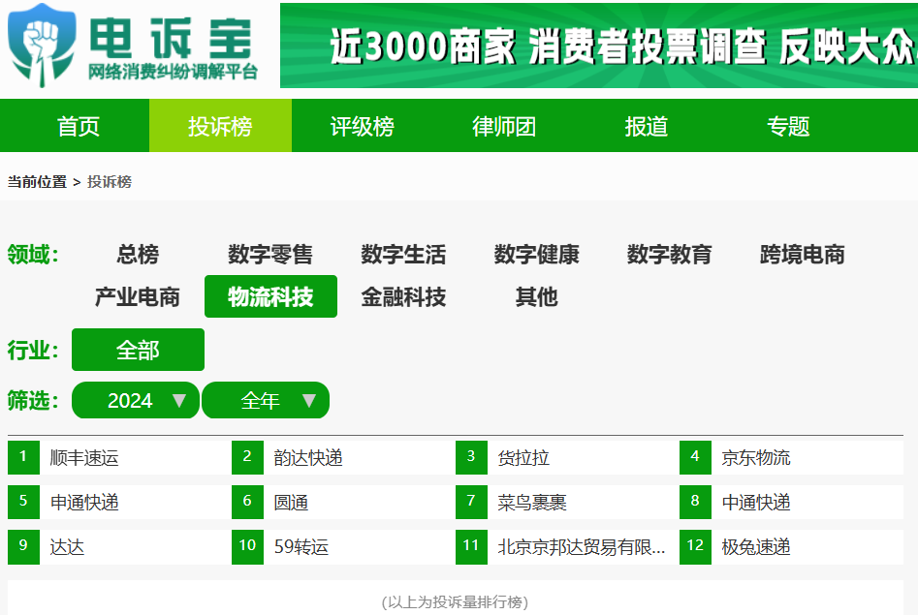

根据“电诉宝”2024年受理的物流科技领域用户有效投诉显示，共有**12**家上榜公司，按投诉数量入选投诉榜的依次为：**[顺丰](http://www.100ec.cn/zt/qy_sf/" \t "https://www.100ec.cn/_blank)速运、[韵达快递](https://www.100ec.cn/Index/complain_search.html?company=%E9%9F%B5%E8%BE%BE%E5%BF%AB%E9%80%92" \t "https://www.100ec.cn/_blank)、货拉拉、[京东](https://www.100ec.cn/Index/complain_search.html?company=%E4%BA%AC%E4%B8%9C" \t "https://www.100ec.cn/_blank)物流、[申通快递](http://www.100ec.cn/stock.html" \t "https://www.100ec.cn/_blank)、圆通、菜鸟裹裹、[中通](http://www.100ec.cn/stock.html" \t "https://www.100ec.cn/_blank)快递、[达达](http://www.100ec.cn/zt/gxbook/" \t "https://www.100ec.cn/_blank)、[59转运](https://www.100ec.cn/Index/complain_search.html?company=59%E8%BD%AC%E8%BF%90" \t "https://www.100ec.cn/_blank)、[北京](http://www.100ec.cn/zt/df/" \t "https://www.100ec.cn/_blank)京邦达贸易有限公司、极兔速递**。与2023年对比，上榜公司数量减少 2家，其中，[59转运](https://www.100ec.cn/Index/complain_search.html?company=59%E8%BD%AC%E8%BF%90" \t "https://www.100ec.cn/_blank)、[北京](http://www.100ec.cn/zt/df/" \t "https://www.100ec.cn/_blank)京邦达贸易有限公司为新上榜平台，邮政、羊贝比、[斑马物联网](https://www.100ec.cn/Index/complain_search.html?company=%E6%96%91%E9%A9%AC%E7%89%A9%E8%81%94%E7%BD%91" \t "https://www.100ec.cn/_blank)、[快鸟转运](http://www.100ec.cn/zt/htzy/" \t "https://www.100ec.cn/_blank)已不在投诉榜。此前，也曾收到过哈啰出行、铭宣[海淘](http://www.100ec.cn/zt/wmds/" \t "https://www.100ec.cn/_blank)、转运[国际](http://www.100ec.cn/zt/world/" \t "https://www.100ec.cn/_blank)、递四方、壹品仓、中环转运、吉祥邮、[百世](http://www.100ec.cn/stock.html" \t "https://www.100ec.cn/_blank)、闪送、德邦物流等类似平台投诉。

在此背景下， 2025年2月18日，依据国内知名网络消费纠纷调解平台“电诉宝”（315.100EC.CN）2024年全年受理的全国233家网络消费平台纠纷案例大数据，“一带一路”TOP10影响力社会智库网经社电子商务研究中心例行发布《2024年度中国物流科技投诉数据与典型案例报告》，为消费者分析物流科技行业信任痛点。

# 二、整体数据

**（一）投诉问题类型分布**

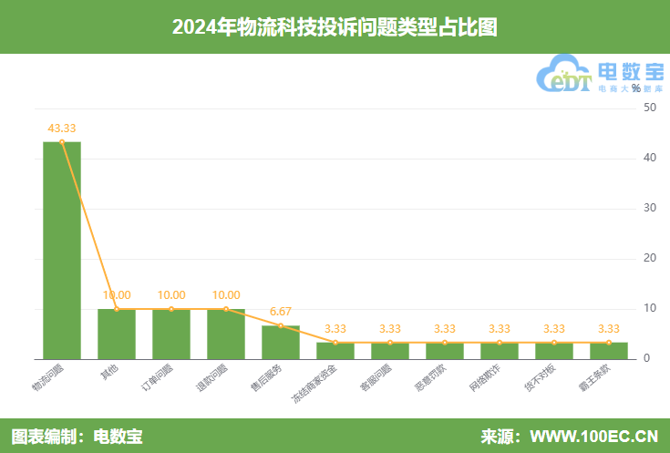

据“电诉宝”显示，2024年全国物流科技用户投诉问题类型主要包括物流问题（43.33%）、订单问题（10.00%）、退款问题（10.00%）、[售后](http://www.100ec.cn/Index/complaintData.html" \t "https://www.100ec.cn/_blank)服务（6.67%）、冻结商家[资金](https://www.100ec.cn/zt/wswjsxfpgyl/" \t "https://www.100ec.cn/_blank)（3.33%）、[客服](http://www.100ec.cn/Index/complaintData.html" \t "https://www.100ec.cn/_blank)问题（3.33%）、恶意罚款（3.33%）、网络[欺诈](http://show.s.315.100ec.cn/" \t "https://www.100ec.cn/_blank)（3.33%）、货不对板（3.33%）、[霸王条款](http://show.s.315.100ec.cn/" \t "https://www.100ec.cn/_blank)（3.33%）等。

**（二）投诉地区分布**

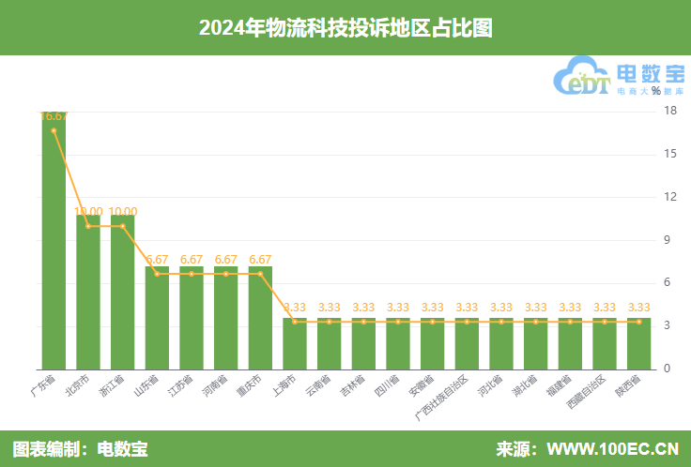

同时，“电诉宝”受理投诉用户聚集地区排在前三的依次是**[广东](http://www.100ec.cn/zt/df/" \t "https://www.100ec.cn/_blank)省（16.67%）、[北京](http://www.100ec.cn/zt/df/" \t "https://www.100ec.cn/_blank)市（10.00%）、[浙江](http://www.100ec.cn/zt/df/" \t "https://www.100ec.cn/_blank)省（10.00%）**，其余还有[山东](http://www.100ec.cn/zt/df/" \t "https://www.100ec.cn/_blank)省、[江苏](http://www.100ec.cn/zt/df/" \t "https://www.100ec.cn/_blank)省、[河南](http://www.100ec.cn/zt/df/" \t "https://www.100ec.cn/_blank)省、[重庆](http://www.100ec.cn/zt/df/" \t "https://www.100ec.cn/_blank)市、[上海](http://www.100ec.cn/zt/df/" \t "https://www.100ec.cn/_blank)市、云南省、吉林省、[四川](http://www.100ec.cn/zt/df/" \t "https://www.100ec.cn/_blank)省、安徽省、广西壮族自治区、河北省、湖北省、[福建](http://www.100ec.cn/zt/df/" \t "https://www.100ec.cn/_blank)省、西藏自治区、陕西省。

**（三）投诉用户性别分布**

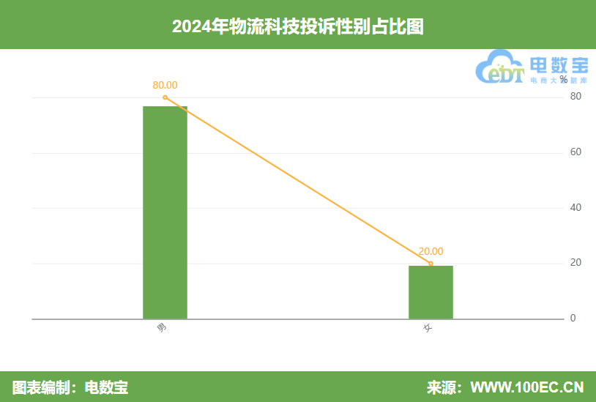

据“电诉宝”显示，物流科技2024年男性用户投诉比例为**80%**，女性用户投诉比例为**20%**。

**（四）投诉金额区间分布**

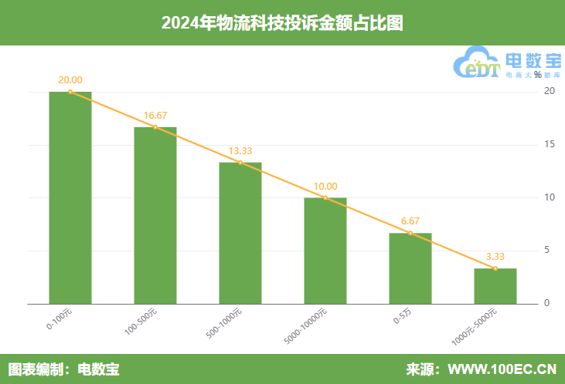

据“电诉宝”显示，2024年物流科技投诉金额分布主要集中在0-100元（20.00%）、100-500元（16.67%）、500-1000元（13.33%）、5000-10000元（10.00%）、0-5万元（6.67%）、1000-5000元（3.33%）。

# 典型案例

**（一）“顺丰速运”**

据网经社旗下电商大数据库“电数宝”[监测](http://www.100ec.cn/zt/dszx/" \t "_blank)数据显示，2024年，“顺丰速运”涉嫌存在**物流问题、冻结商家资金、售后服务、订单问题**等问题。用户投诉“顺丰速运”的消费金额主要在5000-10000元、00-500元区间。

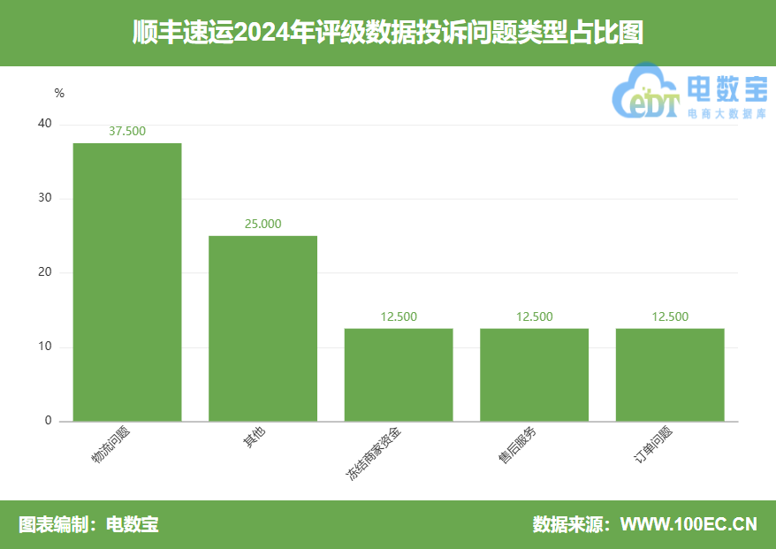

**【案例一】用户投诉“顺丰”包装简陋导致快递破损 要求按物品原价赔偿**

1月31日，甘肃省的贵先生向“电诉宝”投诉称，2023年12月31号下午17点37分快递员将货物放置在快递柜，2024年1月1号早上7点20左右，贵先生从快递柜取出，回家放家中柜子上面。晚上22点拆开快递发现破损，想着第二天早上反馈客服。

2024年1月2号上午贵先生联系顺丰客服说明情况：外包装封口不严、里面玉石破损，12点11分贵先生接到电话，对方自称是顺丰客服，并表示外包装这种情况属于正常现象，可能是天气寒冷造成，让贵先生给客服人员解释一下跟他们没关系。

贵先生的诉求是按物品原价赔偿，金额13000元，寄件人反复确认物品完好无损寄出。并且当时保价寄出，保价金额13000元，然而快递包裹无纸盒包装，里面用塑料袋包装，里外包装太简陋。

**【案例二】“顺丰快递”包裹被拆开？用户要求提供完整视频证据**

7月21日，湖北省的汪先生向“电诉宝”投诉称，其于2024年5月28号在湖北省襄阳市襄州区龙王镇黑牛路顺丰快递发了一个快递，编号sf1535568264810，可收到包裹发现编号不一致，有拆开痕迹，里面被翻动过，原始编号也不见了。

汪先生疑似包裹被拆包掉包，多次与顺丰快递沟通协调被反驳。汪先生要求顺丰快递提供视频证据无果，多次打12345无果，汪先生要求顺丰快递提供完整的视频证据，若没有证据就赔偿道歉。

**【案例三】“顺丰”快递员被指违规操作造成损失 用户要求赔偿9300元并退回物品**

12月18日，福建省的林先生向“电诉宝”投诉称，其于2024年11月22日于福建莆田寄主板CPU和CPU散热器去往四川资阳，单号SF0263479768144，寄方在快递员当面验证主板CPU通电验货正常开机，顺丰公司也与快递员确认属实。而当物品寄到四川资阳，收方快递员在收方未签收情况下将主板CPU上手通电使用了，这是违规操作，造成了主板CPU不能开机，收方拒收，电子产品只有签收后才能通电。

林先生称，现在快递物品还在顺丰那边，顺丰已寄往深圳顺丰丰修检测并提供了检测结果：主板CPU均损坏，不能开机了。林先生也向顺丰公司提供了快递方造成的破损物品价值证明，价值9300块。根据《民典法》，保价条款本身就属于无效格式条款，是事先拟定好，并且未经当事人的同意，而且快递员未与林先生确定保价金额，另外顺丰快递公司一旦承运，就与客户建立运输服务合同关系，林先生和顺丰是运输合同，顺丰是承运人，《合同法》311.312.107.53和《民典法》832.833都明确规定承运人对运输过程中货物的损毁和灭失承担赔偿责任，并按市场价格赔偿。林先生要求顺丰赔偿9300元并退回物品。

**（二）“[韵达快递](http://www.100ec.cn/stock.html" \t "https://www.100ec.cn/_blank)”**

据网经社旗下电商[大数据](http://www.100ec.cn/zt/cyfk/" \t "_blank)库“电数宝”[监测](http://www.100ec.cn/zt/dszx/" \t "_blank)数据显示，2024年“[韵达快递](http://www.100ec.cn/stock.html" \t "https://www.100ec.cn/_blank)”涉嫌存在**物流问题**等；用户投诉“[韵达快递](http://www.100ec.cn/stock.html" \t "https://www.100ec.cn/_blank)”的消费金额主要在0-100元、100-500元区间。

****【案例一】快递到站却无通知 “韵达快递”被指**危害消费者权益**

10月14日，四川省的李先生向“电诉宝”投诉称其于2024年10月10日在拼多多平台购买汽车日用毛巾，韵达快递到店后无任何短信也无电话通知，也无送货上门服务。李先生上门快递网点询问工作人员，工作人员直接说不给送货上门，对于不通知的事也不说，那李先生怎么知道快递到没到？

李先生称，感觉韵达就没有顺丰和其他物流做的好，差距也太大了，顺丰每次都是把快递送到指定地点，韵达就完全乱放，沟通后无果。而且不是一两次了，一直都这样。李先生认为，不对比就看不出来，不给送货上门就算了，快递到了也不通知，严重危害消费者权益。

****【案例二】用户投诉“韵达快递”**货物包装完好但内物损坏 要求赔付**

12月1日，广东省的张先生向“电诉宝”投诉称其收到快递包装完好，内物损坏。快递员放在门口，家里人拿回家没有通知张先生，等11月28号打开包装，张先生发现包装完好，损坏机器被暴力运输导致缝隙看得到内部结构，按钮处被摔坏，故张先生向韵达速递申请包装完好，内物损坏赔偿。

张先生表示，其已向国家邮政总局包括国家邮政申诉平台投诉举报，韵达速递应在24小时内进行赔付，如超时未赔付，国家邮政总局、国家邮政申诉平台介入扣分罚款，张先生将不再撤销投诉举报，总价258.48元。

张先生称，国家邮政总局已告知快递员派送直接放在家门口、而未通知收件人，等到收件人知道后，在11月28日打开包装，发现内物损坏、包装完好的情况下，正常可以申请快递“包装完好，内物损坏”赔付。国家邮政总局也表示，90天内有效。

**（三）“货拉拉”**

据网经社旗下电商大数据库“电数宝”[监测](http://www.100ec.cn/zt/dszx/" \t "_blank)数据显示，2024年，“货拉拉”涉嫌存在**订单问题、恶意罚款**等问题。用户投诉“货拉拉”的消费金额主要在0-100元区间。

**【案例一】因危险品不能运输拒绝订单 “货拉拉”却判车主有责？**

3月12日，山东省李先生向“电诉宝”投诉称其于2024年1月8号在货拉拉接到订单：湖南长沙到湖北武汉。李先生打电话过去，顾客说让他把电话号码报给他，他会打电话过来。于是李先生就把电话报给了对方，对方立马就给李先生回了电话，说是要拉烟花。李先生表示烟花属于危险品，不能运输，于是就拒绝服务。

然而货拉拉公司就判李先生有责，扣除他的行为分，李先生向货拉拉公司发起了申诉，包括录音、视频全部都上传了，结果还是没有申诉成功。因为烟花属于易燃易爆品普通车辆不能运输，李先生要求货拉拉公司重新判责。

**【案例二】用户投诉“货拉拉”订单多支付600元 平台却不予处理**

5月17日，上海市王先生向“电诉宝”投诉称其于2024年5月8日在货拉拉平台上雇佣了司机，运费806，运输时间5月9日。5月9日下午2点，司机说自己来不及了，让朋友帮忙运货，王先生表示同意。结果5月10日下雨天，转包司机去了现场无法拉，属于王先生雇佣司机问题。王先生称，自己再三告诉他下雨天不能去，否则白跑一趟。最后，转包司机以不卸货要求提价，雇佣司机以未盈利不处理，最后不接王先生电话。王先生支付转包司机1400元卸货，比货拉拉多支付600元。王先生将事情反馈货拉拉APP，但货拉拉平台拖着不处理，严重损害了消费者权益。

**【案例三】“货拉拉”平台有bug？用户要求道歉并返还行为分**

9月15日，河南省陈先生向“电诉宝”投诉称其是货拉拉注册的司机，于2024年09月12日第一次使用操作议价订单，网上看的是8分钟客户不同意就自动取消议价了。陈先生操作订单的时候，出现对话框提示如果客户同意议价平台会打电话告知，陈先生于2024年09月12日15：51分操作的议价订单，一直没有接到任何的提示等一切信息。

后陈先生于16：02分认为议价订单已经作废了，就接取了第二个订单，出发往装货地的时候，陈先生忽然发现第一个议价订单已经成功并且平台自动接单了，这两个订单装货地一南一北，不可能两个都做，陈先生本着先来后到的原则，于是给第二个订单的客户打电话说明了原因，客户也表示理解体谅，同意订单取消再重新下单。

陈先生表示，这是和客户沟通一致的，但货拉拉平台咄咄逼人，不去修补平台的bug，就恶意压榨司机，强制扣除5分行为分，行为分直接影响接单和提现等各种，对账号极其重要。陈先生要求货拉拉平台道歉，返还行为分，修补平台议价单漏洞。

**（四）“申通快递”**

据网经社旗下电商大数据库“电数宝”[监测](http://www.100ec.cn/zt/dszx/" \t "_blank)数据显示，2024年，“申通快递”涉嫌存在**物流问题**等。用户投诉“申通快递”的消费金额主要在0-100元区间。

**【案例一】“申通快递”被指拖延中转运输 用户投诉无门**

5月4日，广东省的黄先生向“电诉宝”投诉称其于5月2日在淘宝平台购买大盘纸，当天商家发货，物流申通快递，快递单号:773283901998985。自5月2日当天发申通快递后，申通快递一直拖延中转运输，还没有对物流更新。黄先生多次找申通快递公司客服投诉，敷衍了事，拒绝不处理，延迟运输理赔处罚，投诉无门。

**【案例二】管理混乱？“申通快递”被指不按指定地点派送**

10月8日，安徽省石女士向“电诉宝”投诉称，每次由申通快递员派送的货，都不按指定地点派送，而是送到生活区外面很远的地方去，这个菜鸟驿站原来是高花亭街道驿站，为了浑水摸鱼，自己改名字为石化生活区驿站，其实跟他们小区一点不沾边。

石女士称自己现在年龄大了腿脚不便走那么远的路取货，经常因为收不到货申请退款。石女士小区里面有快递柜很方便的，他偏不放，故意给买家找麻烦，多次投诉到申通快递公司都不改正，管理混乱。

**（五）“圆通”**

据网经社旗下电商大数据库“电数宝”[监测](http://www.100ec.cn/zt/dszx/" \t "_blank)数据显示，2024年，“圆通”涉嫌存在**物流问题**等问题。用户投诉“圆通”的消费金额主要在100-500元、500-1000元区间。

**【案例一】用户投诉“圆通”快递拖拖拉拉 导致自己行程延误**

9月14日，西藏自治区的徐先生向“电诉宝”投诉称其于2024年9月5日在途虎养车APP下单两个轮胎，订单显示预计9月8日送达，至今14日都没有送达。徐先生本想着8日送达安装之后往新疆喀什出发，结果行程也被耽误，徐先生在这边住酒店等这个快递至今已经花费1000多元，他与圆通快递客服联系，对方并未有提到有延误赔偿一事。徐先生称自己多次联系圆通快递，对方各种踢皮球找各种理由唐塞忽悠，拖拖拉拉，不给个满意的答复。最后他们协商就赔偿100元，徐先生至今也未收到赔偿。

**（六）“菜鸟裹裹”**

据网经社旗下电商[大数据](http://www.100ec.cn/zt/cyfk/" \t "_blank)库“电数宝”[监测](http://www.100ec.cn/zt/dszx/" \t "_blank)数据显示，2024年“菜鸟裹裹”涉嫌存在**物流问题、退款问题**等问题。用户投诉“菜鸟裹裹”的消费金额主要在100-500元、500-1000元区间。

**【案例一】用户退货磨损严重被拒收 “菜鸟裹裹”只能赔偿20%损失**

3月9日，浙江省毛女士向“电诉宝”投诉称其于2024年3月2日在傲运运动买了一双耐克钉鞋，价值607元。因尺码太小原因，退回商家换大一码，并与商家确认质量无误，外包装用纸箱加固好退回，快递小哥上门取件也确认无任何问题。

卖家收到货说外包装是塑料袋包装的，里面鞋盒挤压变形严重，鞋子磨损拒收，也不退款，叫毛女士找快递赔偿。淘宝天猫客服也介入无果，菜鸟裹裹物流客服说只能赔偿20%的损失，双方协商不一致。毛女士要求照价赔偿，因为鞋子尺码太小孩子穿不了，现在只想要退款。

**【案例二】“菜鸟裹裹”被指未能妥善运输 货物到达商家后因受损被拒收**

10月1日，拾女士向“电诉宝”投诉称其于2024年9月17日通过菜鸟平台寄送一件价值319元的床垫，快递公司提供运输服务并购买了1元的保价服务，运费共计38.5元。快递公司于2024年9月24日将货物退回，理由是货物在运输过程中受损，导致商家拒收。

关于货物损坏：拾女士认为此次货物运输中，快递公司未能履行其作为承运方的合同义务，未妥善保管货物，导致货物损坏。根据《合同法》及相关法律，承运方应确保运输货物的安全和完整，现因快递公司原因导致货物损坏，应承担由此产生的责任。

商家拒收问题：由于快递公司未能妥善运输，货物到达商家后因受损被拒收。商家无法接收损坏的商品，并明确告知拾女士货物损坏严重，无法进行二次销售。因此，商家的拒收是因快递公司未能履行运输责任所致，非拾女士或商家的过错。

赔偿请求：基于上述情况，拾女士要求快递公司退还运费38.5元；赔偿因货物损坏造成的直接经济损失319元；保价金额的退还，并对由快递公司未履行妥善保管义务导致的货物损坏作出合理的赔偿。

**（七）“[中通](http://www.100ec.cn/stock.html" \t "https://www.100ec.cn/_blank)快递”**

据网经社旗下电商[大数据](http://www.100ec.cn/zt/cyfk/" \t "_blank)库“电数宝”[监测](http://www.100ec.cn/zt/dszx/" \t "_blank)数据显示，2024年，“[中通](http://www.100ec.cn/stock.html" \t "https://www.100ec.cn/_blank)快递”涉嫌存在**物流问题、网络欺诈、霸王条款**等问题。用户投诉“[中通](http://www.100ec.cn/stock.html" \t "https://www.100ec.cn/_blank)快递”的消费金额主要在0-100元、500-1000元区间。

**【案例一】“中通快递”物流信息许久未更新 处理结果却是让用户主动申请退款**

8月29日，河南省刘女士向“电诉宝”投诉称中通快递物流分发信息长时间不更新，物流已经是提示发往某地，但是物流信息好几天没有更新。刘女士怀疑物件过程丢件损坏，和中通平台反映问题后，未收到处理结果，只是说核实后给反馈，让她等结果，但至今未收到，平台就已经显示处理完毕。

刘女士称，一个说损坏，另一个说还在运途中，还有说商家疑似虚假发货，不知道哪一个是真的，处理结果就是让她退款。刘女士表示，明明是快递公司的原因，为啥要主动申请退款？

**【案例二】“中通快递”派件网点不给签收证明？用户称造成损失**

12月31日，陕西省成先生向“电诉宝”投诉称，发件网点联系派件网点开具签收证明一直不予回复，成先生打官网电话95311，客服工号80429 给出的答复是开不了，不给开，但物流信息显示已经签收，派件网点不给签收证明，导致淘宝平台退款超期，损失由派送网点承担。

成先生表示，快递物流显示已经签收为什么提供不了签收证明？成先生询问为什么开不了，回复就是开不了，没办法开具。成先生认为如果能及时开具签收证明就能挽回损失。

**（八）“达达”**

据网经社旗下电商[大数据](http://www.100ec.cn/zt/cyfk/" \t "_blank)库“电数宝”[监测](http://www.100ec.cn/zt/dszx/" \t "_blank)数据显示，2024年，“达达”涉嫌存在**客服问题**等。用户投诉“达达”的消费金额主要在100-500元区间。

**【案例一】“达达”被指商家报损金额跟实际价值不符 申诉也敷衍了事**

4月23日，广西壮族自治区的吴先生向“电诉宝”投诉称其是达达快送众包骑手，商家报损金额跟实际价值不符，吴先生联系客服申诉表达希望能提供商品价值，客服表示让他报警处理。吴先生认为，商家报损客服不严谨，扣钱也不能提供商家订单，申诉敷衍了事。

1. **“59转运”**

据网经社旗下电商[大数据](http://www.100ec.cn/zt/cyfk/" \t "_blank)库“电数宝”[监测](http://www.100ec.cn/zt/dszx/" \t "_blank)数据显示，2024年，“59转运”涉嫌存在**退款问题**等。用户投诉“59转运”的消费金额主要在0-100元区间。

**【案例一】预付运费后不能提现余额？“59转运”被指说法不一**

11月14日，云南省唐女士向“电诉宝”投诉称其于2019/10/15 22:14在59转运转运海外购买的化妆品，在充值运费的时候，没有提示提现不收手续费，误导了消费者认为可以自由提现。当时唐女士第一次接触转运，59转运需要收件人先预付运费，唐女士对于运费核算多少也不清楚，于2020/12/13询问了客服，说法都不一样，告诉她不可以提现，在几次沟通下，又说可以提现，但是要收手续费：1、如果没有消费，4%，不低于10RMB/次的手续费。 2、如果有消费，手续费4%，不低于10RMB/次的手续费+30RMB/笔的人工核算费。

唐女士称自己的余额只有39元，这样算根本无法提现，余额可以算报废。此事折腾唐女士好几年，她一次又一次询问客服，得到的答案都是可以提现，手续费高，或者不可以提现的答案。59转运需要收件人先预付运费，他们出库的时候按照货物实际运费，再退回多付的运费，这样的话，多付的运费无法提现，那唐女士将一直要用这个转运公司，但是唐女士下不同的网站可能会用不同的转运，充值进去的钱就存在用不完想要提现的情况。

1. **“极兔速递”**

据网经社旗下电商[大数据](http://www.100ec.cn/zt/cyfk/" \t "_blank)库“电数宝”[监测](http://www.100ec.cn/zt/dszx/" \t "_blank)数据显示，2024年，“极兔速递”涉嫌存在**退款问题**等。用户投诉“极兔速递”的消费金额主要在500-1000元区间。

**【案例一】用户称“极兔速递”客服对其造成精神损失 800元产品只理赔200元**

9月12日，山东省王先生向“电诉宝”投诉称，7月1号，王先生的朋友在江西省景德镇市给他邮寄了一个纪念品，东西价值800元，但是物流没有更新。王先生找了景德镇市极兔的客服加了微信，当初说先登记一下，但是两个月了没有任何回复，现在客服也删了他的微信。

后来王先生又找了一次，对方说没有付款记录，只能赔300，然后改口400，又改口200，随后在王先生并不知情的情况下赔偿了200，剩下600元以王先生认可200理赔为由拒绝赔偿。王先生称，人工客服摔他电话，对他咋咋呼呼，造成了精神损失。

# 四、关于我们

## （一）关于电诉宝

国内知名网络消费纠纷调解平台“电诉宝”（315.100EC.CN）运行10余年来，与全国近千家网络消费平台建立对接，影响1亿+网络消费用户，新系统实现一键投诉、24h在线、自助维权、同步直达、实时处理、进度查询、评价体系、法律求助、大数据分析等诸多功能。目前，平台“绿色通道”服务向广大网络消费平台开放，各平台可自主申请入驻，实时受理、反馈和查询用户满意度评价。为了更好地营造公开、透明、健康的网络消费投诉环境，“电诉宝”公开版已正式上线，新增用户投诉实时受理动态、月度平台投诉量TOP10、热点投诉地区、投诉榜（依据投诉量排行）等模块，让投诉过程透明化，一手掌握信息动态。

“电诉宝”（网络消费纠纷调解平台；[315.100EC.CN](file:///C:\\Users\\Administrator\\Desktop\\稿件\\315.100EC.CN)）运行十余年，与全国数百家电商建立对接，致力于为广大电商用户解决网络消费纠纷，帮助广大电商提升用户购物体验与售后服务，以自身独有的客观公正性、中立性、权威性，稳居全国影响力与公信力前列的“第三方电商投诉维权服务平台”，并有20余名电商行业资深律师常年开展坐镇咨询与维权服务，平台投诉纠纷解决率在80%以上，深受全国各地网购用户信赖。

根据平台受理的客诉“大数据”和真实案例，每月度、季度、半年度、年度公开发布客观用户体验报告和相关榜单，已连续十余年发布，被业内视为“电商315风向标”，被全国广大用户、企业、媒体、政府所认可和引用。

新平台于2018年315前夕正式上线运行。新系统实现“一键投诉”、24h在线、自助维权、同步直达、实时处理、进度查询、满意度评价、律师坐堂法律求助，还有大数据分析功能，真正实现了“天天315”，成为千千万万电商用户的“网购维权神器”。

此外，为了更好帮助电商平台更好的处理投诉。平台“绿色通道”服务向广大电商平台开放，电商可自主申请入驻，实时受理、反馈和查询用户满意度评价。

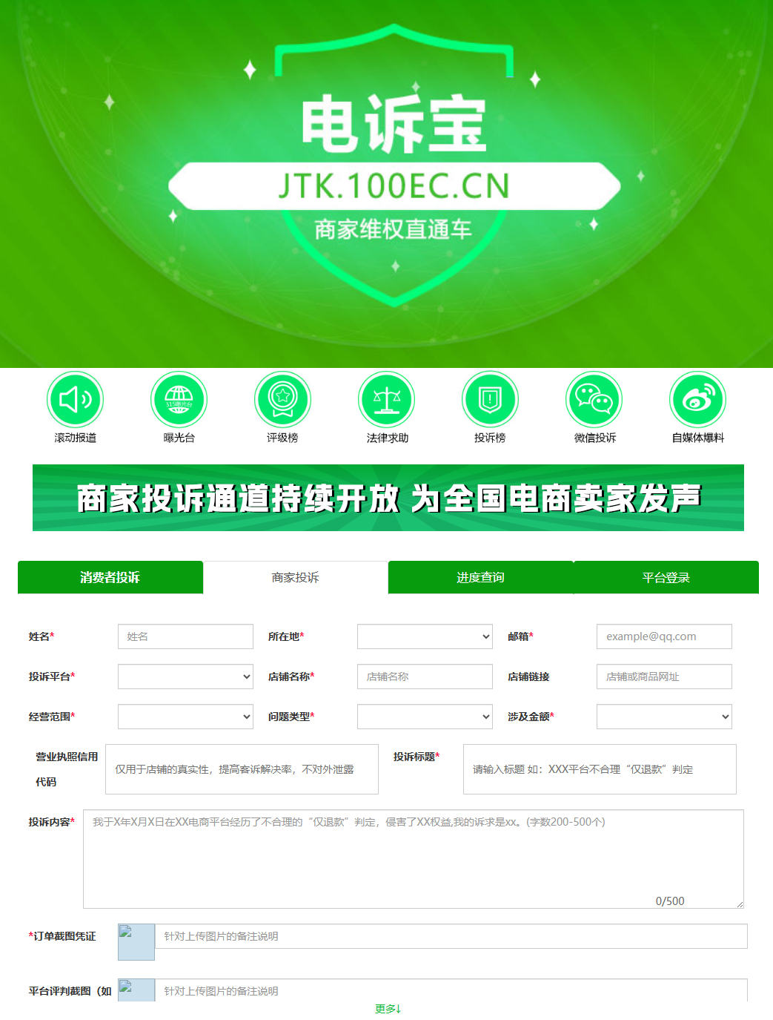

为了更好地营造公开、透明、健康的电商消费投诉环境，“电诉宝”公开版于2020年7月1日正式上线，**新增用户投诉实时受理动态、月度平台投诉量TOP10、热点投诉地区**等模块，让投诉过程透明化，一手掌握信息动态。

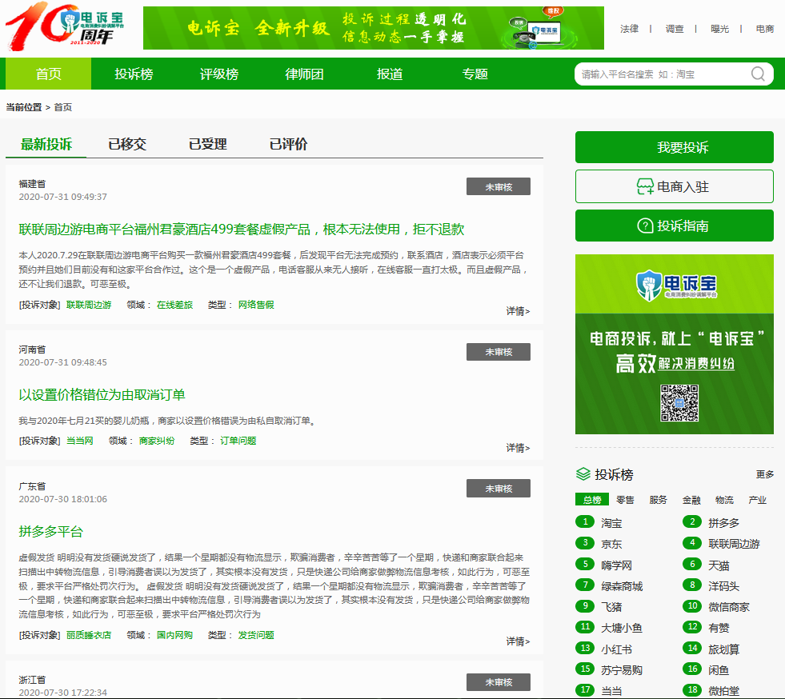

## （二）关于网经社

浙江网经社信息科技公司拥有18年历史，旗下运营：**网经社(数字经济新媒体)、网经社电子商务研究中心(智库)、“电数宝”(大数据)、“投融资中心”(FA)、“电诉宝”(C端)、网盛消费品电商供应链金融服务中心（金融）**等系列子品牌/平台/产品，提供媒体、研究、数据、融资、营销、顾问等服务，并致力于打造大数据驱动的“领先的数字经济服务商”。

网经社网站（WWW.100EC.CN）旗下拥有**100多个**细分台、频道、平台、分站，**365天/12小时**滚动发布国内外数字经济资讯，为全国乃至全球用户提供全面、及时、专业的靠谱资讯，是国内首屈一指的数字经济服务商。

公司总部位于杭州，系国内唯一拥有A股上市公司背景的数字经济媒体、智库和平台，母公司在全国拥有30个分支机构，员工1000余人，实力雄厚，是我国电数字经济行业的见证者与推动者。

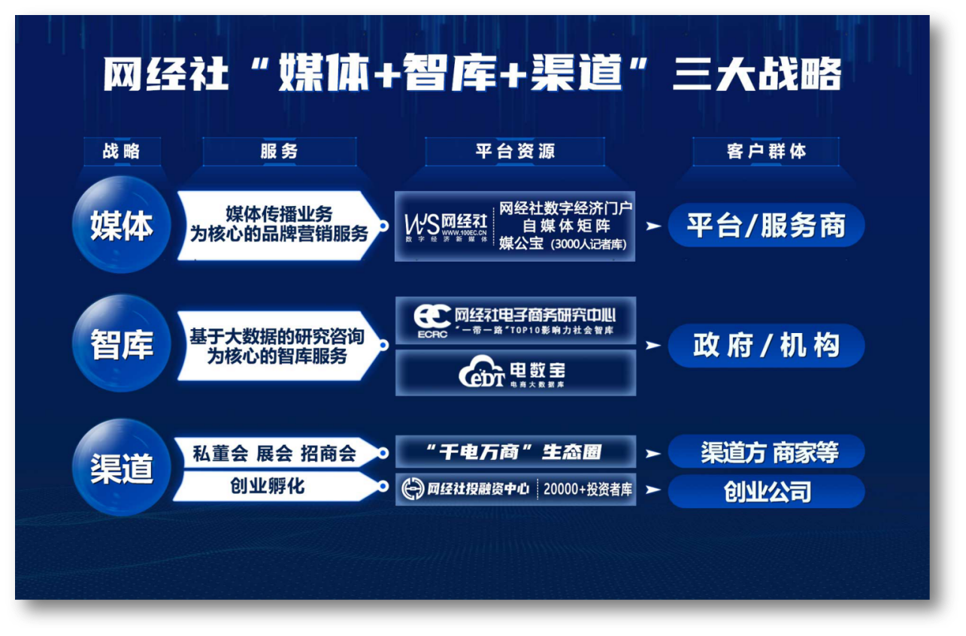

具体服务包括：**1）向平台企业提供**：媒体传播业务为核心的品牌服务，基于网经社数字经济门户、[自媒体](http://www.100ec.cn/zt/hlwsw/" \t "https://www.100ec.cn/_blank)矩阵、3000人媒体库；**2）向政府/[机构](http://www.100ec.cn/zt/dszx/" \t "https://www.100ec.cn/_blank)提供**：研究咨询为核心的智库服务，基于互联网行业内唯一一家[国家发改委](http://www.100ec.cn/zt/zf/" \t "https://www.100ec.cn/_blank)认定的“一带一路”TOP10影响力社会智库“网经社电子商务研究中心”；**3）向渠道方、商家/创业公司提供多样化的服务**：“千电万商”生态圈、网经社投融资中心，包括私董会、展会、招商会、创业孵化等。

网经社在工信部、公安机关网站合法备案运行，服务客户覆盖各大互联网上市公司、独角兽，以及国家和各地政府部门，有口皆碑。

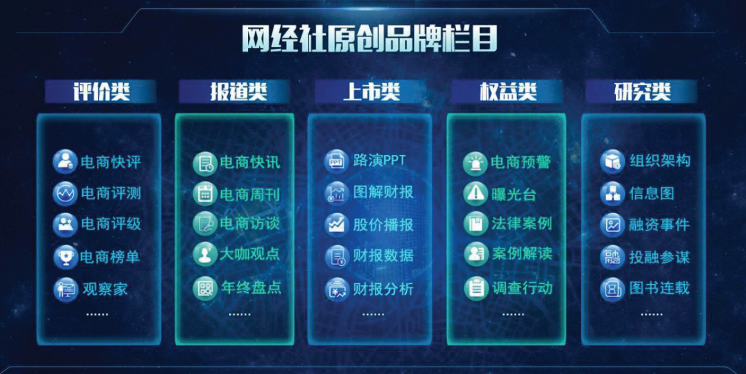

**数据墙：**

拥有**100+专业频道**，为全国用户提供全面、及时、专业的资讯，是国内领先的数字经济门户。

平均每年有**5000余**家海内外媒体，超过**10万**篇新闻报道中引用我们的数据、报告、分析、榜单等从中央到地方，为超过**200家**各级政府部门提供了相关服务。

超过**20000家**公司在海内外及投融资时，参考使用我们数据分析。

平均每年，超过**10万**人参加我们主办或协办、演讲的数字经济论坛、沙龙活动，覆盖人群规模超百万。

国内上百家券商/基金/投行/机构在投资研究中参考我们的数据和推荐

超过**1000+家**电商、**10000+家**数字经济企业依靠我们的信息、服务和解决方案不同程度提升了他们的经营业绩。

**·版权声明：**

1. 本报告相关知识产权归网经社电子商务研究中心所有，**任何部门、企业、机构、媒体等单位引用本报告数据、内容，均请注明：“根据网经社电子商务研究中心发布的《2024年度中国物流科技消费投诉数据与典型案例报告》”**。

2、本报告仅为参考研究资料，不构成投资、决策等任何建议，由此带来的风险请慎重考虑，网经社电子商务研究中心不承担因使用本报告信息而产生的任何责任。

3、报告涉及金额单位除特殊标注外，均默认为人民币（元）；本报告数据除特殊说明外，一般不含港澳台。

除参与上述报告合作外，我们欢迎也各电商平台及相关公司，基于各自平台大数据，开展个性化定制，包括不限于：平台年度用户画像与大数据报告、公司案例研究专题研究报告、公司与竞对研究分析投资价值、平台合规性审查报告，以及公司所在细分行业关于平台模式、物流网络、金融科技、用户体验、财务分析、投融资、行业影响力、舆情口碑、用户体验评测、平台界面与功能服务评测等细分角度切入的行业性报告。

**报告发布：网经社电子商务研究中心**

**发布时间：2025年2月18日**

**官方公众号ID：i100EC 网购投诉平台ID：DSWQ315**

**（近40万电商人都在看！） （在线网购投诉）**

 

**电数宝（[DATA.100EC.CN](file:///D:\\backup\\报告类\\DATA.100EC.CN)） 电诉宝（[315.100EC.CN](file:///D:\\backup\\报告类\\315.100EC.CN)）**

**（16年沉淀100万+条数据覆盖4000+平台） （我要投诉）**

** **